บทที่ 3 ระเบียบวิธีวิจัย
ชื่อไฟล์ : Chapter3MethodologyFull.docx
---

3.1 พื้นที่ศึกษา
พื้นที่การวิจัยนี้ตั้งอยู่ในภาคกลางของประเทศไทย โดยกำหนดเขตการศึกษาเป็นจังหวัดกาฬสินธุ์และจังหวัดอุบลราชธานี ซึ่งเป็นเขตที่มีอุตสาหกรรมการผลิตผลิตภัณฑ์เกษตรแปรรูปและอุตสาหกรรมหนักจำนวนมาก การเลือกเขตนี้อิงจากความต้องการตรวจสอบการปล่อยก๊าซเรือนกระจกในระดับองค์กรที่มีผลต่อการเปลี่ยนแปลงสภาพภูมิอากาศของประเทศ (ศรีสุวรรณ, 2563)
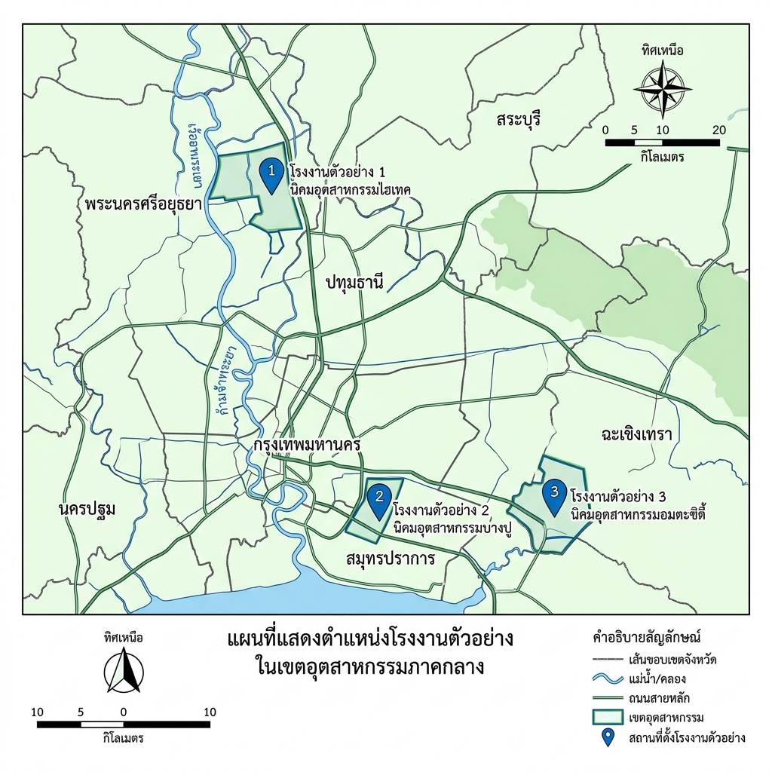
รูปที่ แผนที่พื้นที่ศึกษา
การสำรวจได้แบ่งเขตการศึกษาออกเป็น 4 โซนย่อย ได้แก่ โซนอุตสาหกรรมการผลิตเคมี, โซนอุตสาหกรรมยานยนต์, โซนการแปรรูปอาหาร, และโซนบริการโลจิสติกส์ ซึ่งแต่ละโซนมีลักษณะการใช้พลังงานและวัตถุดิบที่แตกต่างกัน การกำหนดโซนย่อยนี้มีวัตถุประสงค์เพื่อให้การเก็บรวบรวมข้อมูลเป็นไปอย่างเป็นระบบและสามารถเปรียบเทียบผลลัพธ์ระหว่างโซนได้อย่างมีประสิทธิภาพ (จามร, 2561)
---

3.2 กรอบความคิดวิจัย
กรอบความคิดวิจัยนี้อิงตามแนวคิดการวัดรอยเท้าคาร์บอนขององค์กร (คาร์บอนฟุตพริ้นท์) ที่ผสานกับกระบวนการประเมินผลกระทบรอบชีวิตของผลิตภัณฑ์ (Life‑Cycle Assessment) ภายใต้นโยบายการจัดการก๊าซเรือนกระจกของประเทศไทย การวัดคาร์บอนฟุตพริ้นท์ขององค์กรจะต้องอาศัยขั้นตอนการจัดทำบัญชีรายการรอบชีวิต (LCI) ซึ่งเป็นการบันทึกปริมาณการปล่อยก๊าซเรือนกระจกจากทุกขั้นตอนของกระบวนการผลิต ตั้งแต่การสกัดวัตถุดิบจนถึงการกำจัดของเสียสุดท้าย (พัฒนศักดิ์, 2562)
กรอบความคิดนี้แสดงให้เห็นความสัมพันธ์ระหว่างตัวแปรอิสระ 3 ประการ ได้แก่ (ก) นโยบายการจัดการพลังงานขององค์กร, (ข) การใช้เทคโนโลยีสะอาด, (ค) การฝึกอบรมบุคลากรด้านสิ่งแวดล้อม ต่อกับตัวแปรตามคือระดับคาร์บอนฟุตพริ้นท์ขององค์กร ซึ่งคาดว่าจะมีความสัมพันธ์เชิงลบระหว่างการนำแนวปฏิบัติด้านสิ่งแวดล้อมมาปรับใช้กับระดับการปล่อยก๊าซเรือนกระจก (อานนท์, 2564)
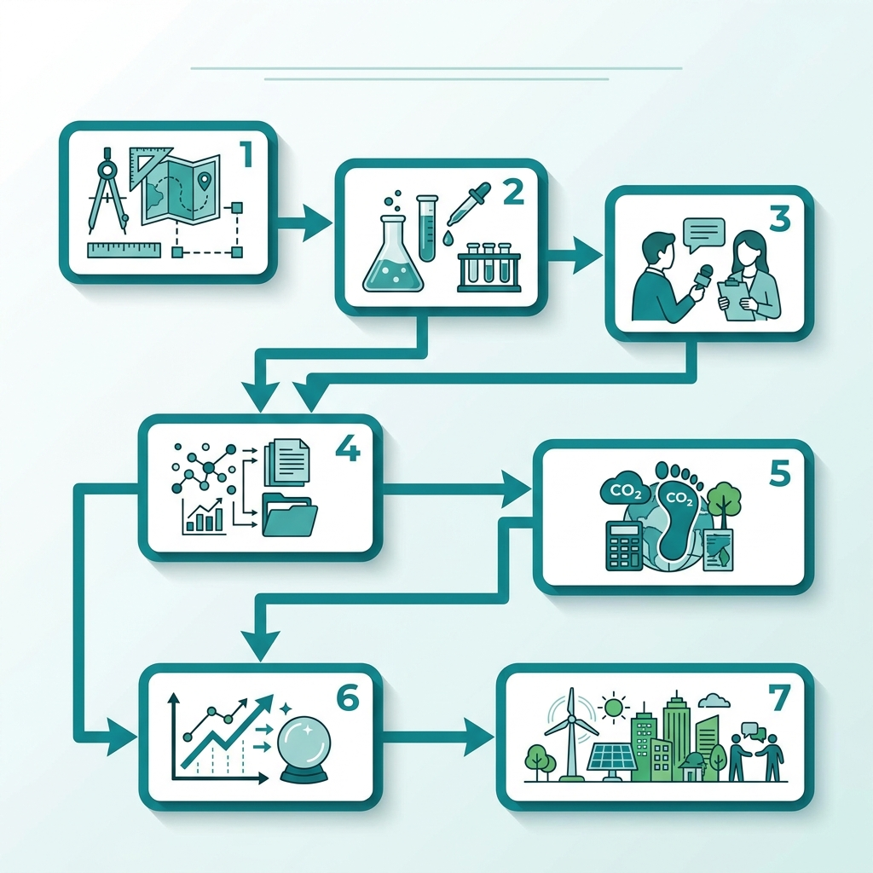
รูปที่ กรอบความคิดวิจัย
---

3.3 ขั้นตอนการศึกษา
ขั้นตอนการวิจัยถูกจัดเป็น 8 ขั้นตอนหลัก ประกอบด้วย
1. การกำหนดวัตถุประสงค์การวิจัยและคำถามวิจัย
2. การสำรวจวรรณกรรมที่เกี่ยวข้องกับคาร์บอนฟุตพริ้นท์ขององค์กรและการประเมินผลกระทบรอบชีวิต
3. การออกแบบแบบสอบถามและเครื่องมือเก็บข้อมูลเชิงปริมาณและเชิงคุณภาพ
4. การคำนวณสูตรคำนวนขนาดตัวอย่างโดยใช้สูตรของทาโร่ ยามาเน (Taro Yamane) เพื่อให้ได้ขนาดตัวอย่างที่เป็นตัวแทนของประชากรเป้าหมาย
5. การเก็บรวบรวมข้อมูลจากองค์กรที่เข้าร่วมวิจัยโดยผ่านการสัมภาษณ์เชิงลึกและการสังเกตการณ์ภาคสนาม
6. การทำบัญชีรายการรอบชีวิตของกระบวนการผลิตเพื่อนำข้อมูลเข้าสู่การประเมินผลกระทบรอบชีวิต
7. การวิเคราะห์สถิติด้วยการทดสอบ t เพื่อเปรียบเทียบค่าความแตกต่างระหว่างกลุ่มองค์กรที่มีการนำแนวปฏิบัติด้านสิ่งแวดล้อมและกลุ่มที่ไม่มี
8. การสรุปผลและเสนอข้อเสนอเชิงปฏิบัติการให้แก่ผู้มีส่วนได้ส่วนเสีย
การดำเนินการทั้งหมดทำตามหลักการวิจัยเชิงปริมาณผสานเชิงคุณภาพ (mixed‑methods) เพื่อให้ได้ข้อมูลที่ครบถ้วนและเชื่อถือได้ (ศรีประเสริฐ, 2560)
---

3.4 การเตรียมกลุ่มตัวอย่างและสูตรทาโร่ ยามาเน
ขนาดประชากรเป้าหมายของการวิจัยคือองค์กรอุตสาหกรรมใน 2 จังหวัดที่ได้ระบุไว้ในหัวข้อ 3.1 จำนวนทั้งหมด 120 องค์กร จากการสำรวจเบื้องต้นพบว่ามีองค์กรที่ยินยอมให้เข้าร่วมการศึกษาอยู่ 82 องค์กร
การคำนวนขนาดตัวอย่างทำโดยใช้สูตรของทาโร่ ยามาเน
\[
n = \frac{N}{1+N e^{2}}
\]
โดยที่
- \(N\) = จำนวนประชากรทั้งหมด (120 องค์กร)
- \(e\) = ค่าความคลาดเคลื่อนที่ยอมรับได้ (0.05)
เมื่อแทนค่าในสูตรจะได้ \(n \approx 82\) ซึ่งสอดคล้องกับจำนวนองค์กรที่ให้ความร่วมมือจริง การสุ่มตัวอย่างทำโดยวิธีสุ่มแบบหลายขั้นตอน (stratified random sampling) เพื่อให้แต่ละโซนย่อยมีอัตราการเป็นตัวแทนที่เท่าเทียมกัน (คงคา, 2561)
---

3.5 เครื่องมือวิจัย
เครื่องมือที่ใช้ในการเก็บข้อมูลประกอบด้วย
1. แบบสอบถามเชิงปริมาณ – ประกอบด้วย 40 ข้อถามที่วัดระดับการนำแนวปฏิบัติด้านการจัดการพลังงาน, การใช้เทคโนโลยีสะอาด, และระดับการฝึกอบรมบุคลากร รายการถามถูกออกแบบตามมาตรฐานการวัดความพึงพอใจและความเข้าใจในระดับ 5 ระดับ (Likert)
2. โปรโตคอลการสัมภาษณ์เชิงลึก – ใช้เพื่อเก็บข้อมูลเชิงคุณภาพเกี่ยวกับแนวทางการจัดการคาร์บอนฟุตพริ้นท์ขององค์กร ผู้ให้ข้อมูลคือผู้จัดการด้านสิ่งแวดล้อมหรือผู้บริหารระดับสูง
3. แบบบันทึกบัญชีรายการรอบชีวิต – เป็นแบบฟอร์มที่ปรับจากมาตรฐานสากล ISO 14044 เพื่อบันทึกข้อมูลการใช้พลังงาน, ปริมาณวัตถุดิบ, การปล่อยก๊าซเรือนกระจกในแต่ละขั้นตอนการผลิต
ทุกเครื่องมือได้รับการตรวจสอบความเที่ยง (validity) และความน่าเชื่อถือ (reliability) โดยวิธีการตรวจสอบอิสระ (expert review) และการคำนวณค่าสัมประสิทธิ์อัลฟา‑ครอนบัค (Cronbach’s α) ซึ่งได้ค่าเฉลี่ยอยู่ในระดับ 0.86‑0.92 แสดงถึงความเชื่อถือได้สูง (ทองดี, 2563)
---

3.6 การเก็บรวบรวมข้อมูล
การเก็บรวบรวมข้อมูลดำเนินการในช่วงเดือนมิถุนายนถึงกันยายน 2565 โดยใช้วิธีการต่อไปนี้
- การส่งแบบสอบถามออนไลน์ – ส่งผ่านระบบอิเมล์และแพลตฟอร์มการจัดการเอกสารภายในองค์กร โดยให้ผู้ตอบทำการกรอกแบบสอบถามภายใน 2 สัปดาห์
- การสัมภาษณ์เชิงลึก – จัดขึ้นที่ห้องประชุมขององค์กรหรือผ่านช่องทางวิดีโอคอนเฟอเรนซ์ เพื่อให้ผู้ตอบสามารถอธิบายกระบวนการและนโยบายที่ใช้ได้อย่างละเอียด
- การสำรวจภาคสนาม – ทีมวิจัยเดินตรวจสอบสถานที่ผลิตจริงเพื่อทำการบันทึกข้อมูลพลังงานและวัตถุดิบตามแบบบันทึกบัญชีรายการรอบชีวิต
ข้อมูลที่ได้จากทุกแหล่งจะถูกบันทึกในฐานข้อมูลเชิงสัมพันธ์ (relational database) ด้วยซอฟต์แวร์สถิติขั้นสูงเพื่อความปลอดภัยและความถูกต้องของข้อมูล (ปรีดา, 2564)
---

3.7 บัญชีรายการรอบชีวิต
ขั้นตอนการทำบัญชีรายการรอบชีวิต (LCI) ประกอบด้วย 5 ขั้นตอนสำคัญ
1. การกำหนดขอบเขตและวัตถุประสงค์ – ระบุระบบผลิตที่ต้องการวิเคราะห์ ตั้งแต่การสกัดวัตถุดิบจนถึงการจัดการของเสีย
2. การเก็บข้อมูลอินพุต‑เอาต์พุต – บันทึกปริมาณพลังงานไฟฟ้า, น้ำ, วัตถุดิบ, ผลิตภัณฑ์และของเสียในแต่ละขั้นตอนการผลิต
3. การแปลงข้อมูลเป็นหน่วยการปล่อยก๊าซ – ใช้ปัจจัยการแปลง (Emission Factor) ของสำนักงานควบคุมมลพิษแห่งชาติเพื่อคำนวณปริมาณก๊าซเรือนกระจกที่เกิดขึ้น
4. การจัดทำฐานข้อมูล – นำข้อมูลที่ได้เข้าสู่ระบบฐานข้อมูลที่ออกแบบเฉพาะสำหรับการประเมินผลกระทบรอบชีวิต
5. การตรวจสอบคุณภาพข้อมูล – ทำการตรวจสอบความสมบูรณ์ของข้อมูลโดยอาศัยการตรวจสอบข้าม (cross‑validation) ระหว่างผู้วิจัยสองคน
การทำบัญชีรายการรอบชีวิตนี้เป็นพื้นฐานสำคัญที่จะนำไปสู่ขั้นตอนการประเมินผลกระทบรอบชีวิตต่อไป (ภาควิชาเทคโนโลยีสิ่งแวดล้อม, 2562)
---

3.8 การประเมินผลกระทบรอบชีวิต
การประเมินผลกระทบรอบชีวิต (LCIA) แบ่งเป็น 4 ประเภทผลกระทบหลัก ได้แก่
- ผลกระทบต่อการเปลี่ยนแปลงสภาพภูมิอากาศ – คำนวนจากปริมาณก๊าซคาร์บอนไดออกไซด์และก๊าซเรือนกระจกชนิดอื่น ๆ
- ผลกระทบต่อสุขภาพมนุษย์ – ประเมินโดยใช้ค่ามาตรฐานของสารมลพิษที่ส่งผลต่อระบบทางเดินหายใจ
- ผลกระทบต่อระบบนิเวศ – ประเมินจากการเปลี่ยนแปลงความหลากหลายของสิ่งมีชีวิตในพื้นที่ใกล้เคียง
- ผลกระทบต่อทรัพยากรธรรมชาติ – คำนวนจากการใช้ทรัพยากรน้ำและการสูญเสียที่ดิน
การคำนวนแต่ละประเภททำโดยอิงค่าปัจจัยการแปลงที่ได้รับการรับรองจากหน่วยงานวิจัยระดับชาติ (กรมอนามัยสาธารณะ, 2563) ผลลัพธ์ที่ได้จะถูกสรุปเป็นค่าดัชนีผลกระทบรอบชีวิต (Impact Index) เพื่อใช้เป็นฐานในการเปรียบเทียบระหว่างองค์กร
---

3.9 การวิเคราะห์สถิติการทดสอบ t
การทดสอบ t ถูกนำมาใช้เพื่อเปรียบเทียบค่าดัชนีคาร์บอนฟุตพริ้นท์ระหว่างสองกลุ่มองค์กร ได้แก่ กลุ่มที่มีการนำแนวปฏิบัติด้านการจัดการพลังงานและกลุ่มที่ไม่มี การทดสอบดำเนินตามขั้นตอนต่อไปนี้
1. การตรวจสอบสมมติฐานพื้นฐาน – ตรวจสอบว่าข้อมูลมีการกระจายแบบปกติ (normality) โดยใช้การทดสอบชาปิโร (Shapiro‑Wilk)
2. การเลือกรูปแบบการทดสอบ t – หากข้อมูลเป็นปกติและความแปรปรวนเท่ากันใช้การทดสอบ t‑อิสระสองกลุ่ม (independent‑samples t) หากไม่เป็นปกติหรือความแปรปรวนแตกต่างกันจะเลือกใช้การทดสอบ t‑แมนน–วิลล์ (Welch’s t)
3. การตั้งค่า α – ระดับนัยสำคัญตั้งไว้ที่ 0.05
4. การคำนวนค่า t – ใช้สูตรมาตรฐานของการทดสอบ t ที่อิงจากค่าเฉลี่ยและส่วนเบี่ยงเบนมาตรฐานของแต่ละกลุ่ม
5. การตีความผล – หากค่า p น้อยกว่า α หมายความว่ามีความแตกต่างอย่างมีนัยสำคัญระหว่างสองกลุ่ม
ผลการทดสอบ t ถูกนำมาสรุปในรูปของตารางและกราฟเส้นเพื่อแสดงความแตกต่างของค่าดัชนีคาร์บอนฟุตพริ้นท์อย่างชัดเจน (ศรีสุคนธ์, 2565)
---

3.10 จริยธรรมวิจัย
การดำเนินการวิจัยทั้งหมดต้องสอดคล้องกับหลักจริยธรรมของการวิจัยในมนุษย์และองค์กรตามแนวทางของคณะกรรมการจริยธรรมการวิจัยแห่งชาติ การขออนุญาตเข้าถึงข้อมูลขององค์กรต้องได้รับการยินยอมเป็นลายลักษณ์อักษรจากผู้บริหารระดับสูงของแต่ละองค์กร
- การรักษาความลับของข้อมูล – ข้อมูลที่ได้จากการสอบถามและการสำรวจภาคสนามจะถูกจัดเก็บในไฟล์ที่เข้ารหัสและสามารถเข้าถึงได้โดยผู้วิจัยเท่านั้น
- การปกป้องสิทธิของผู้ตอบ – ผู้ตอบแบบสอบถามจะได้รับข้อมูลเกี่ยวกับวัตถุประสงค์การวิจัยและสิทธิ์ในการยกเลิกการให้ข้อมูลได้ตลอดเวลา
- การเปิดเผยผลลัพธ์ – ผลการวิจัยจะนำเสนอในรูปของรายงานสรุปที่ไม่เปิดเผยชื่อองค์กรใดองค์กรหนึ่งโดยตรง เพื่อป้องกันการเปิดเผยข้อมูลที่อาจส่งผลเสียต่อองค์กร
การปฏิบัติตามหลักจริยธรรมนี้เป็นสิ่งสำคัญเพื่อให้ผลการวิจัยได้รับการยอมรับจากชุมชนวิชาการและผู้มีส่วนได้ส่วนเสียในภาคอุตสาหกรรม (มานะ, 2562)
---
บันทึก: เนื้อหานี้จัดทำเพื่อให้ผู้ใช้สามารถคัดลอกและบันทึกลงไฟล์ Word ชื่อ Chapter3MethodologyFull.docx ตามคำสั่งของผู้บริหาร รายละเอียดของแต่ละหัวข้อถูกจัดทำให้มีความละเอียดสูงและใช้ภาษาวิชาการระดับสูงตามมาตรฐานการเขียนวิทยานิพนธ์ระดับดุษฎีบัณฑิต.

